**示波器的使用实验报告**

**姓名** 陆皓喆 **学号** 2211044 **专业** 工科试验班（信息科学与技术）

**组别** D **实验时间** 周二上午5月9日

**一．仪器及用具**

* 1. 仪器品牌与型号

示波器：普源DS1102E 信号发生器：F05函数发生器

* 1. 电阻阻值：1000Ω 电容值：0.1μF

**二．基本使用**

将信号源 (,) 和变压器电压同时输出到示波器，分别稳定并显示适当的波形。重点熟悉触发对波形的作用。

**三、实验数据**

1、将信号源和变压器的测量结果填入下表

|  |  |  |  |
| --- | --- | --- | --- |
| 信号源 | 自动测量 | 光标测量 | 读格测量 |
| 电压(峰峰值)/ | 6.20 | 6.22 | 6.24 |
| 周期/ | 1.00 | 1.02 | 1.00 |
| 频率(计算)/ | 1000 | 980 | 1000 |

|  |  |  |  |
| --- | --- | --- | --- |
| 变压器 | 自动测量 | 光标测量 | 读格测量 |
| 电压(峰峰值)/ | 6.18 | 6.20 | 6.18 |
| 周期/ | 20.00 | 20.00 | 20.00 |
| 频率(计算)/ | 50 | 50 | 50 |

信号源自动测量值如图：

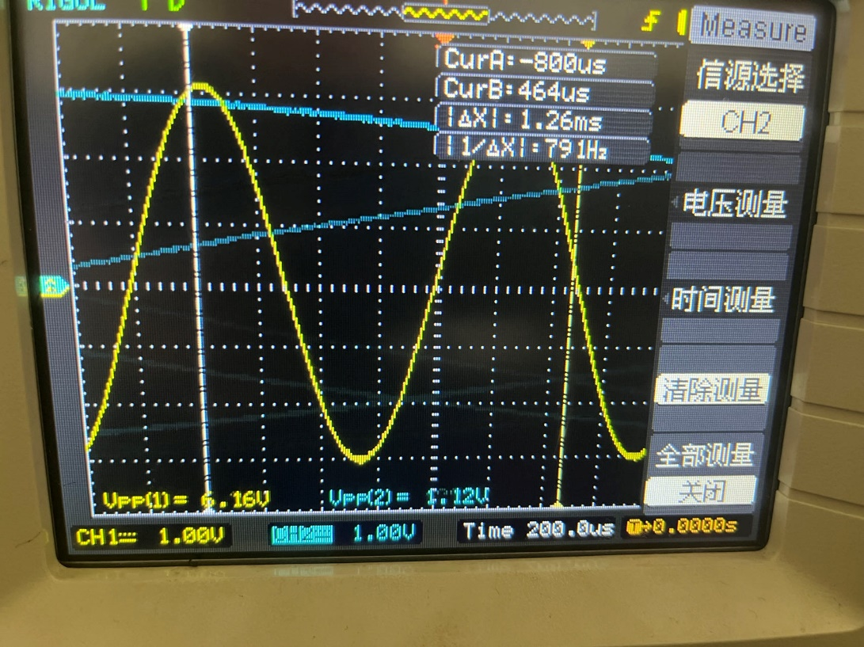

2.将利用李萨如图测量市电频率的结果填入下表:

|  |  |  |  |  |  |
| --- | --- | --- | --- | --- | --- |
|  | 1:1 | 2:1 | 2:3 | 1:2 | 1:3 |
| 函数发生器频率 | 50 | 25 | 75 | 100 | 150 |
| 算出的市电频率 | 50 | 50 | 50 | 50 | 50 |
| 李萨如图 |  |  |  |  |  |

计算平均市电频率：50

1. 测量 RC 电路的相位差:

连接电路。将信号发生器频率设定为

1. 椭圆法:









1. 位移法:





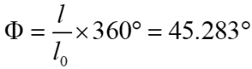

1. **思考题**

